**MANUAL DE USUARIO GENERAL**

**1.** **Módulo Configuración** 4

**1.1.** **Cabecera: Empresa** 4

**1.1.1.** **Opcion Asignar Campaña** 4

1.1.1.1. Grabar 5

1.1.1.2. Editar 5

1.1.1.3. Buscar 6

**1.1.2.** **Opción Campaña** 6

1.1.2.1. Agregar 6

1.1.2.2. Editar 7

1.1.2.3. Buscar 7

**1.1.3.** **Opción Cultivo** 7

1.1.3.1. Registrar 7

1.1.3.2. Editar 8

1.1.3.3. Buscar 8

**1.1.4.** **Opción Edad Cultivo** 8

1.1.4.1. Registrar 9

1.1.4.2. Editar 9

1.1.4.3. Buscar 9

**1.1.5.** **Opción Evaluador** 10

1.1.5.1. Registrar 10

1.1.5.2. Editar 10

1.1.5.3. Buscar 10

**1.1.6.** **Opción Lote** 11

1.1.6.1. Registrar 11

1.1.6.2. Editar 11

1.1.6.3. Buscar 12

**1.1.7.** **Opción Patrón** 12

1.1.7.1. Registrar 12

1.1.7.2. Editar 13

1.1.7.3. Buscar 13

**1.1.8.** **Opción Productor** 13

1.1.8.1. Registrar 14

1.1.8.2. Editar 14

1.1.8.3. Buscar 14

**1.1.9.** **Opción Sector** 15

1.1.9.1. Registrar 15

1.1.9.2. Editar 15

1.1.9.3. Buscar 16

**1.1.10.** **Opción Sub Sector** 16

1.1.10.1. Registrar 16

1.1.10.2. Editar 16

1.1.10.3. Buscar 17

**1.1.11.** **Opción Tipo Cultivo** 17

1.1.11.1. Registrar 17

1.1.11.2. Editar 18

1.1.11.3. Buscar 18

**1.1.12.** **Opción Usuarios** 19

**1.1.13.** **Opción Variedad** 19

1.1.13.1. Registrar 19

1.1.13.2. Editar 20

1.1.13.3. Buscar 20

**1.1.14.** **Opción Vivero** 21

1.1.14.1. Registrar 21

1.1.14.2. Editar 21

1.1.14.3. Buscar 21

# **Módulo Configuración**

## **Cabecera: Empresa**

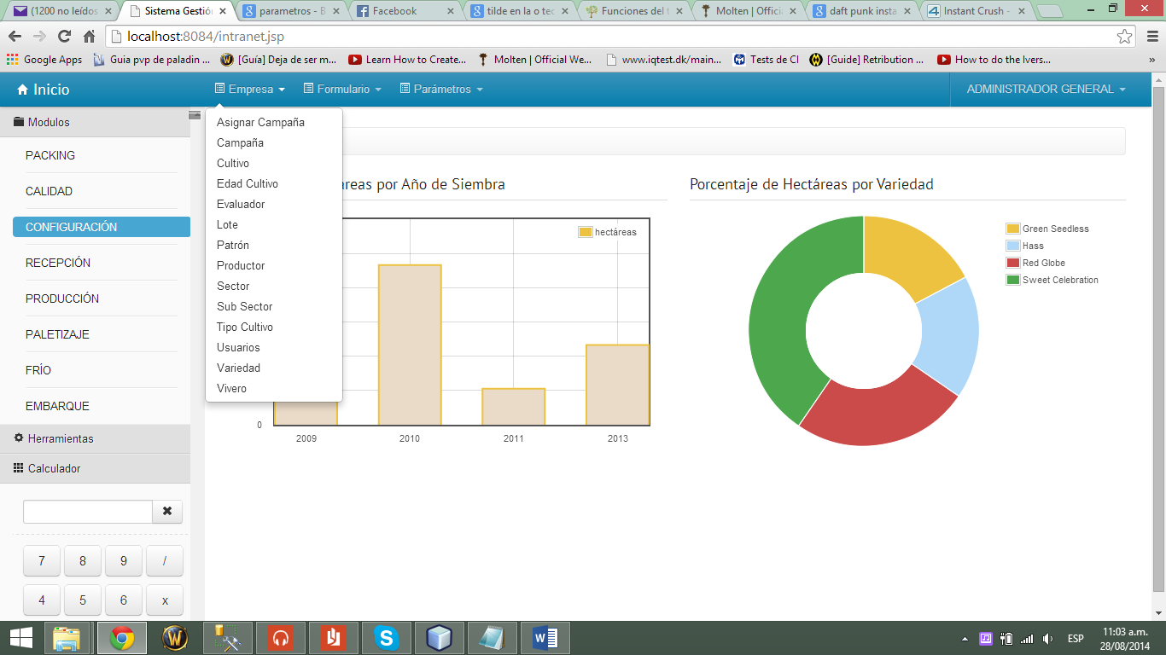

### **Opcion Asignar Campaña**

El usuario podrá acceder a esta opción ubicándose en el **Modulo Configuración -> Empresa**.

En esta opción el usuario podra asignar campañas a un determinado lote, indicar el número de plantas por lote, su fecha de poda, buscar y editar las campañas ya asignadas.

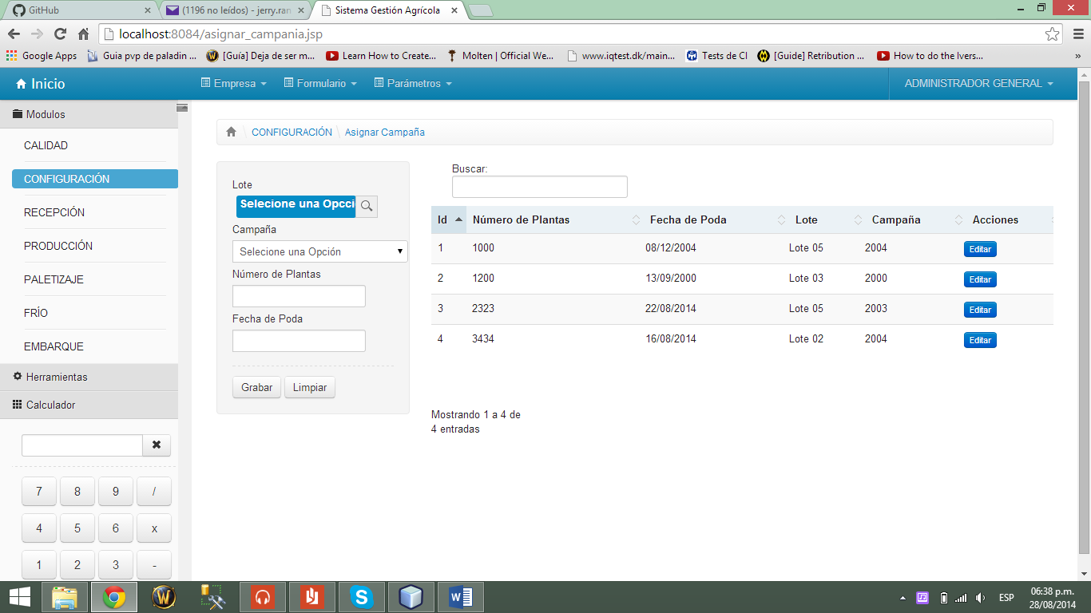

#### Grabar

Para asignar una campaña, el usuario deberá buscar el lote seleccionando la lupa. Luego aparecerá una ventana emergente en la cual se visualizaran los lotes existentes. También podrá buscar el lote que desee, indicando el nombre del lote.

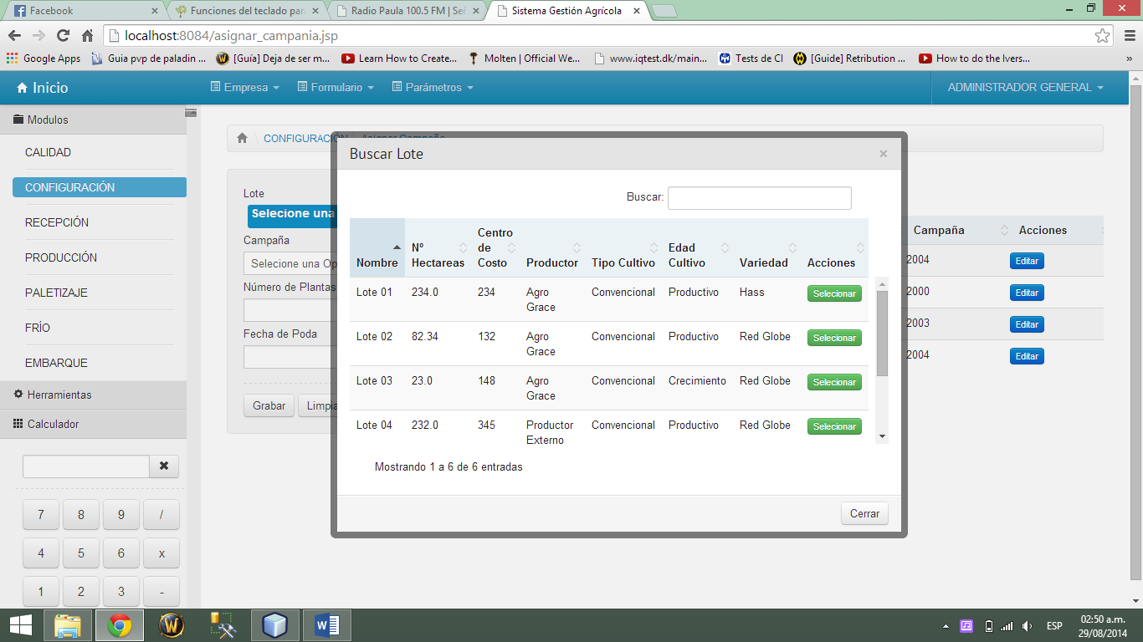

Luego de seleccionar un lote el usuario podrá seleccionar la opción campaña, en la cual aparecerá una lista desplegable con las campañas pertenecientes a ese lote.

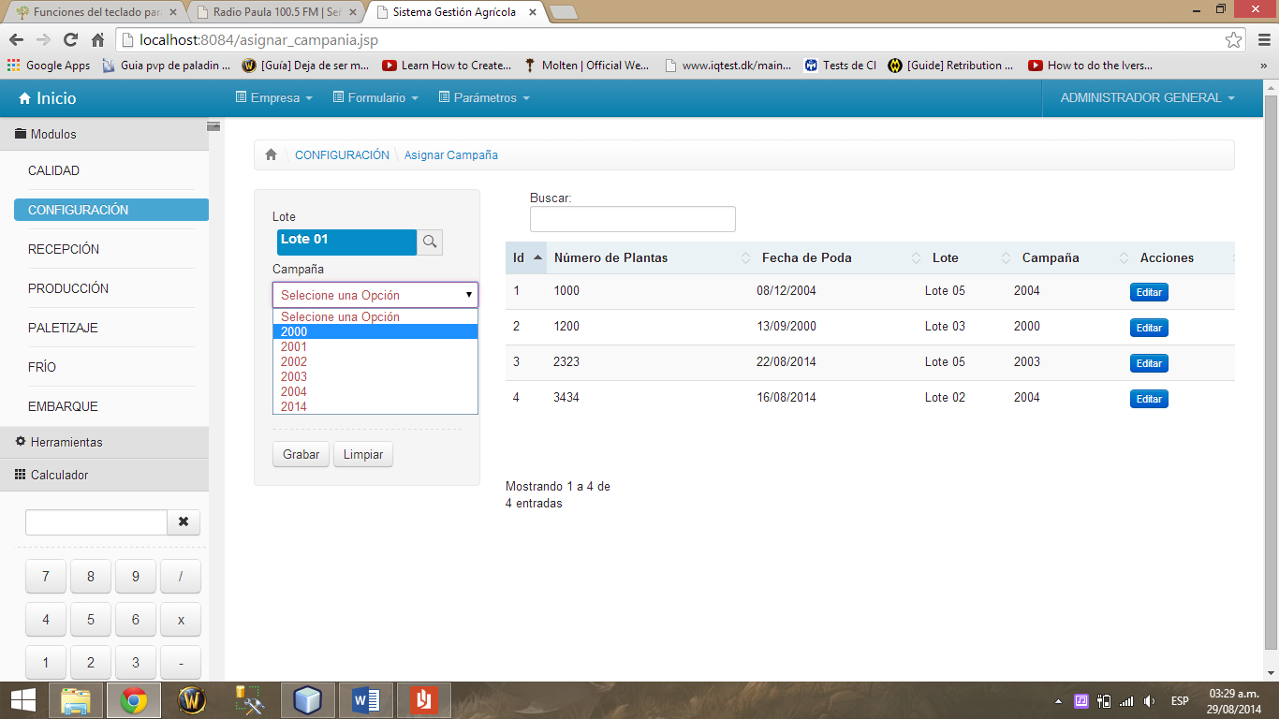

El usuario selecciona la campaña e indica el número de plantas y su fecha de poda. Luego selecciona **Grabar** para guardar la información o seleccionará **Limpiar** para volver a hacer la asignación. En la parte derecha se muestra una lista de las campañas ya asignadas.

#### Editar

Para editar atributos selecciona la opción **Editar** en el encabezado de Acciones. El sistema cargará automáticamente los atributos de la campaña asignada, el usuario realiza los cambios convenientes y luego selecciona **Grabar** para guardarlos.

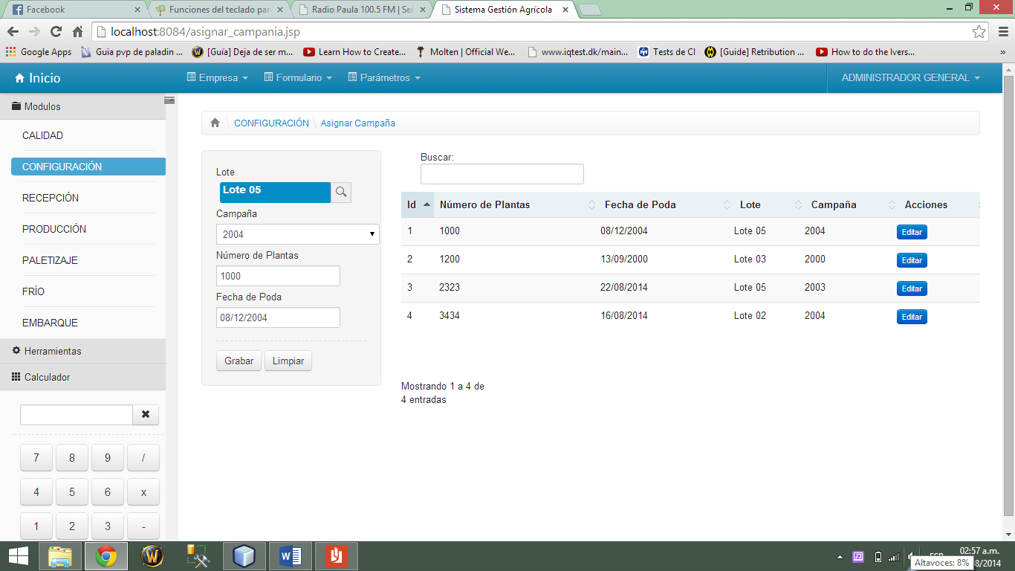

#### Buscar

El usuario podrá realizar búsquedas por cualquiera de los parámetros que aparecen en la lista ya sea **Id, Numero de Plantas, Fecha de Poda, Lote o Campaña**. Los resultados de la búsqueda se muestran conforme se vayan escribiendo los datos.

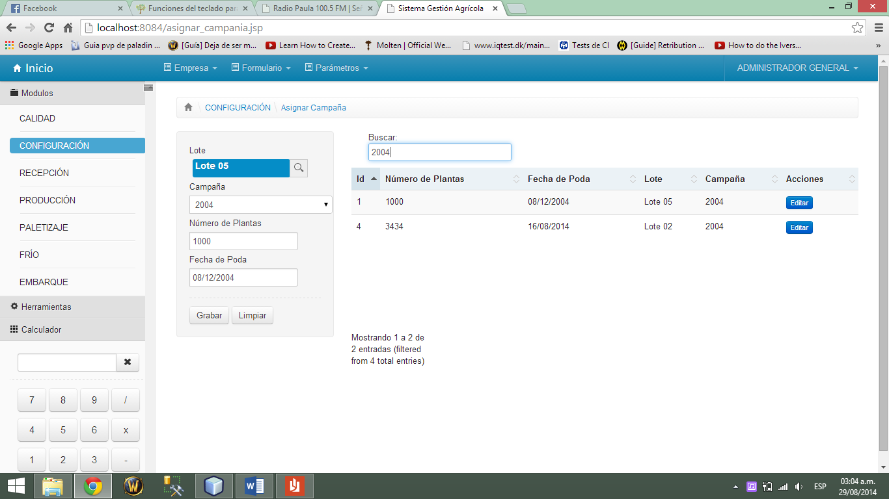

### **Opción Campaña**

En esta opción el usuario podrá registrar, editar y buscar una Campaña.

#### Agregar

Para agregar una campaña el usuario ingresa el nombre, Fecha de Inicio, Fecha de Fin y Estado. Luego selecciona **Grabar**  para guardar los datos o **Limpiar** para volver a realizar el registro.

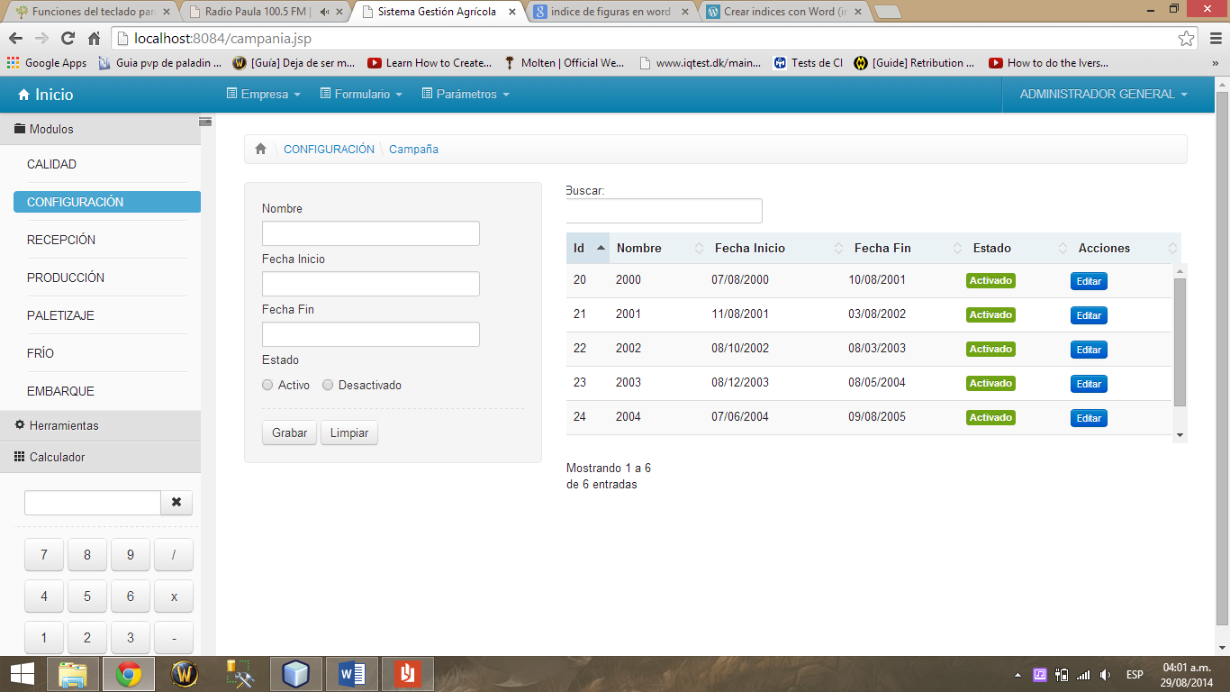

#### Editar

Para editar una campaña el usuario deberá seleccionar la opción **Editar**  en el encabezado de Acciones.

El sistema cargará automáticamente los atributos de la campaña, el usuario realizará los cambios convenientes y luego seleccionará **Grabar** para guardarlos.

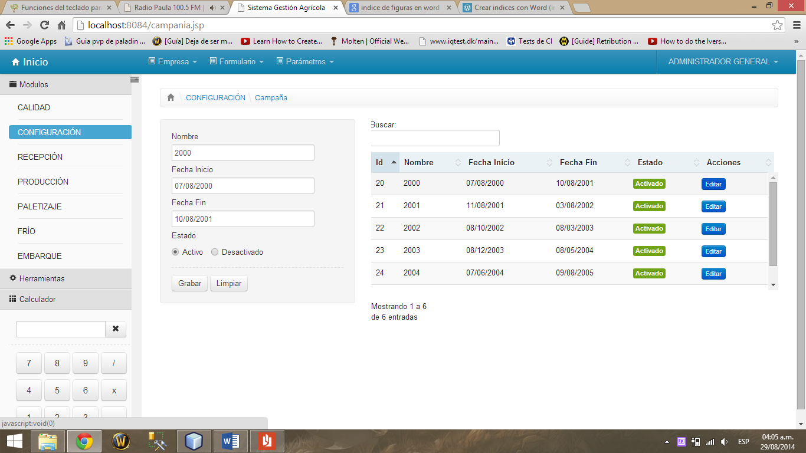

#### Buscar

El usuario podrá realizar búsquedas por cualquiera de los parámetros que aparecen en la lista ya sea **Id, Nombre, Fecha Inicio y Fecha Fin**. Los resultados de la búsqueda se muestran conforme se vayan escribiendo los datos.

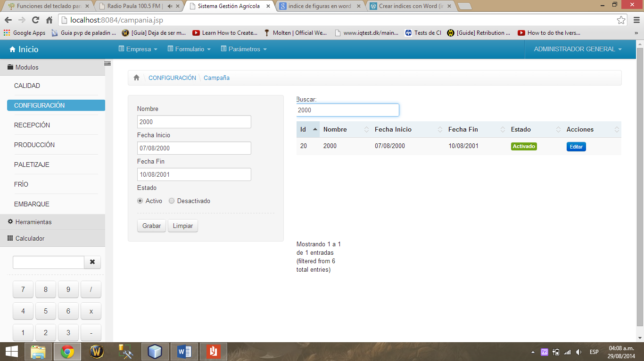

### **Opción Cultivo**

En esta opción el usuario podrá registrar, editar y buscar un Cultivo.

#### Registrar

Para registrar un cultivo el usuario ingresa el nombre, Fecha de Inicio, Fecha de Fin y Estado. Luego selecciona **Grabar**  para guardar los datos o **Limpiar** para volver a realizar el registro.

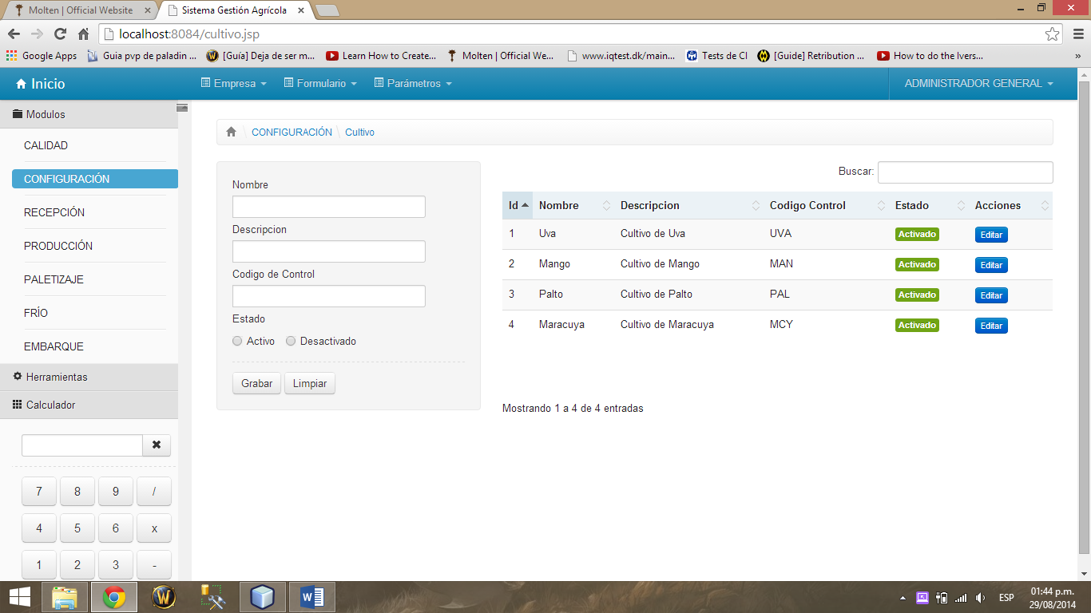

#### Editar

Para editar un cultivo el usuario deberá seleccionar la opción **Editar**  en el encabezado de Acciones.

El sistema cargará automáticamente los atributos del cultivo, el usuario realizará los cambios convenientes y luego seleccionará **Grabar** para guardarlos.

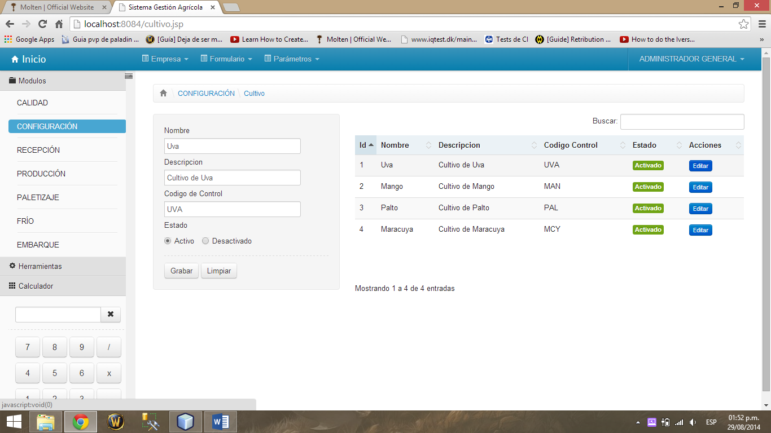

#### Buscar

El usuario podrá realizar búsquedas por cualquiera de los parámetros que aparecen en la lista ya sea **Id, Nombre, Descripción y Código Control**. Los resultados de la búsqueda se muestran conforme se vayan escribiendo los datos.

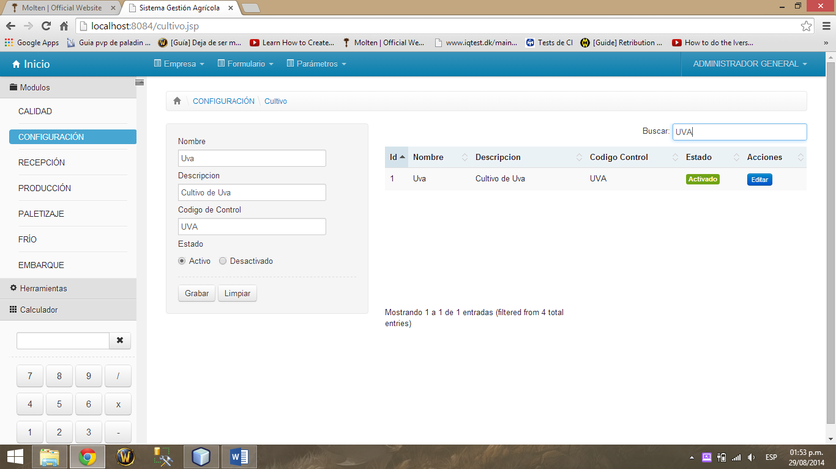

### **Opción Edad Cultivo**

En esta opción el usuario podrá registrar, editar y buscar un Cultivo.

#### Registrar

Para registrar una Edad Cultivo el usuario ingresa el nombre, Descripción, Código de Control y Estado. Luego selecciona **Grabar**  para guardar los datos o **Limpiar** para volver a realizar el registro.

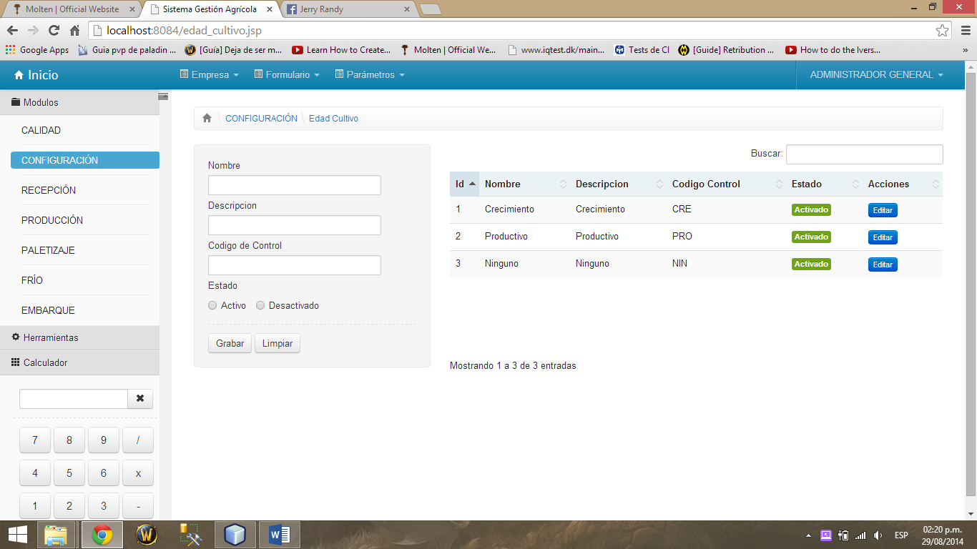

#### Editar

Para editar una Edad Cultivo el usuario deberá seleccionar la opción **Editar**  en el encabezado de Acciones.

El sistema cargará automáticamente los atributos de la Edad Cultivo, el usuario realizará los cambios convenientes y luego seleccionará **Grabar** para guardarlos.

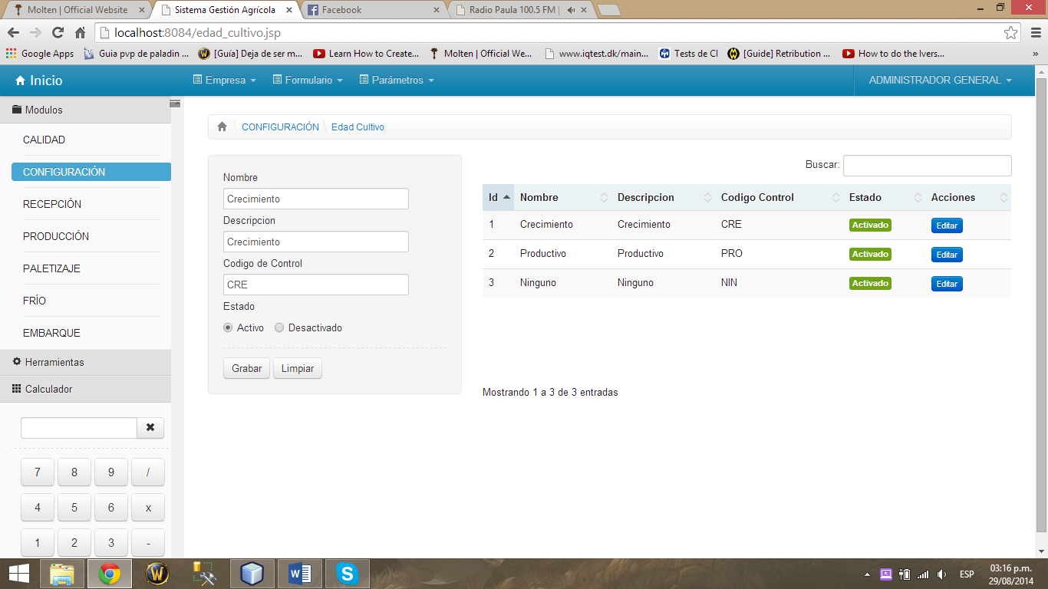

#### Buscar

El usuario podrá realizar búsquedas por cualquiera de los parámetros que aparecen en la lista ya sea **Id, Nombre, Descripción y Código Control**. Los resultados de la búsqueda se muestran conforme se vayan escribiendo los datos.

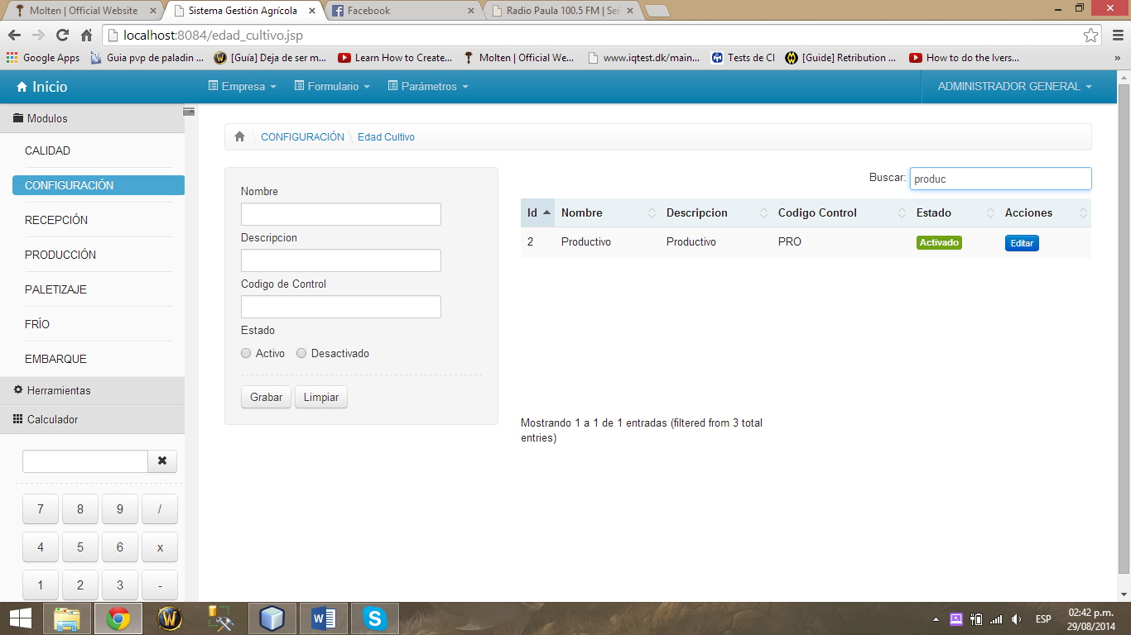

### **Opción Evaluador**

En esta opción el usuario podrá registrar, editar y buscar un Evaluador.

#### Registrar

Para registrar un Evaluador el usuario ingresa los Nombres, Apellidos, Código ERP y Estado. Luego selecciona **Grabar**  para guardar los datos o **Limpiar** para volver a realizar el registro.

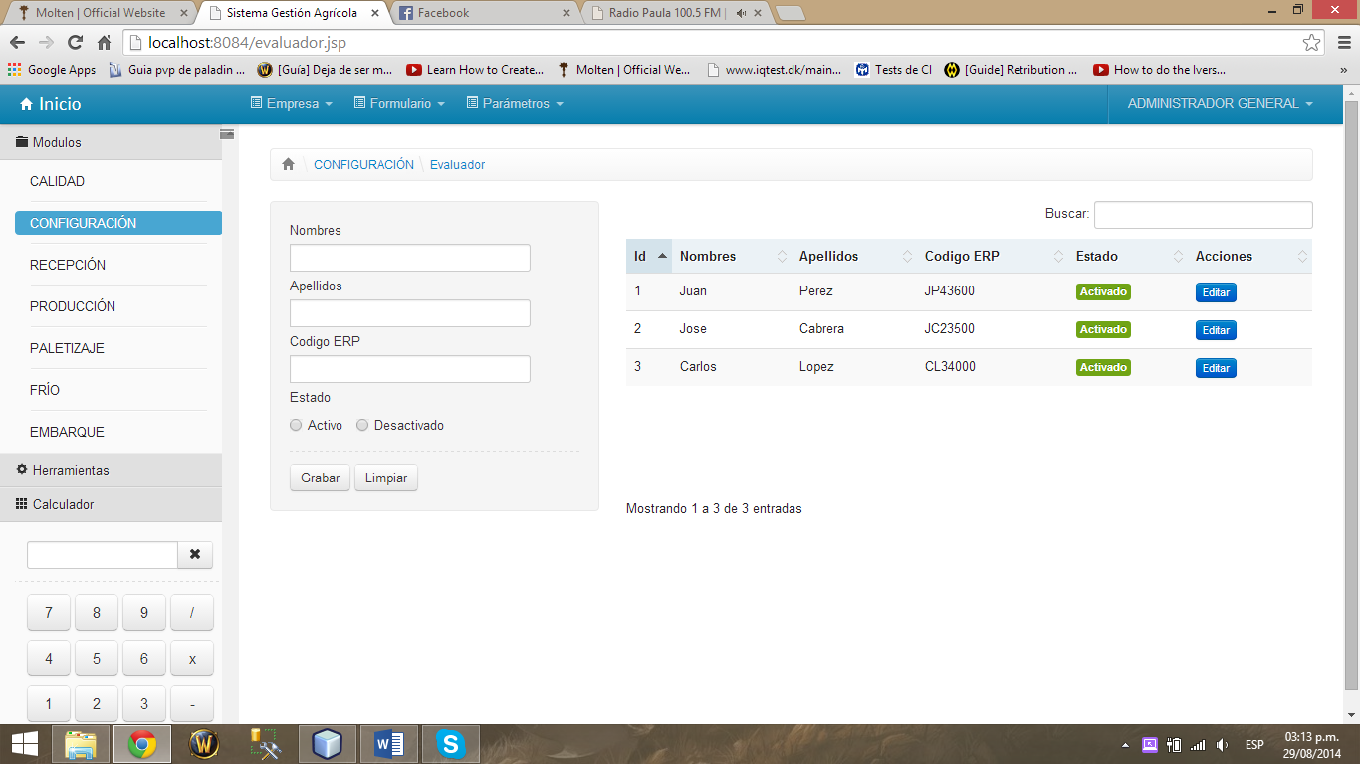

#### Editar

Para editar una Evaluador el usuario deberá seleccionar la opción **Editar**  en el encabezado de Acciones.

El sistema cargará automáticamente los atributos del evaluador, el usuario realizará los cambios convenientes y luego seleccionará **Grabar** para guardarlos.

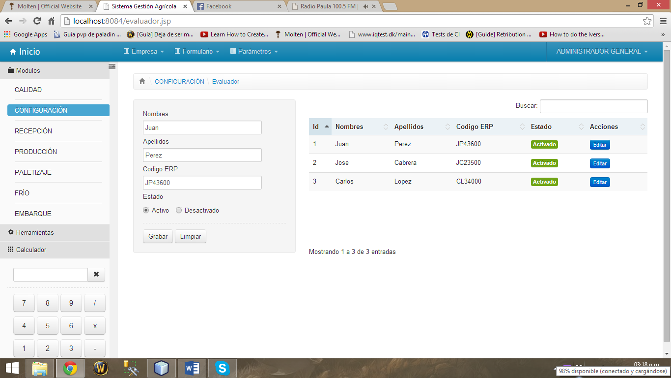

#### Buscar

El usuario podrá realizar búsquedas por cualquiera de los parámetros que aparecen en la lista ya sea **Id, Nombres, Apellidos y Código ERP**. Los resultados de la búsqueda se muestran conforme se vayan escribiendo los datos.

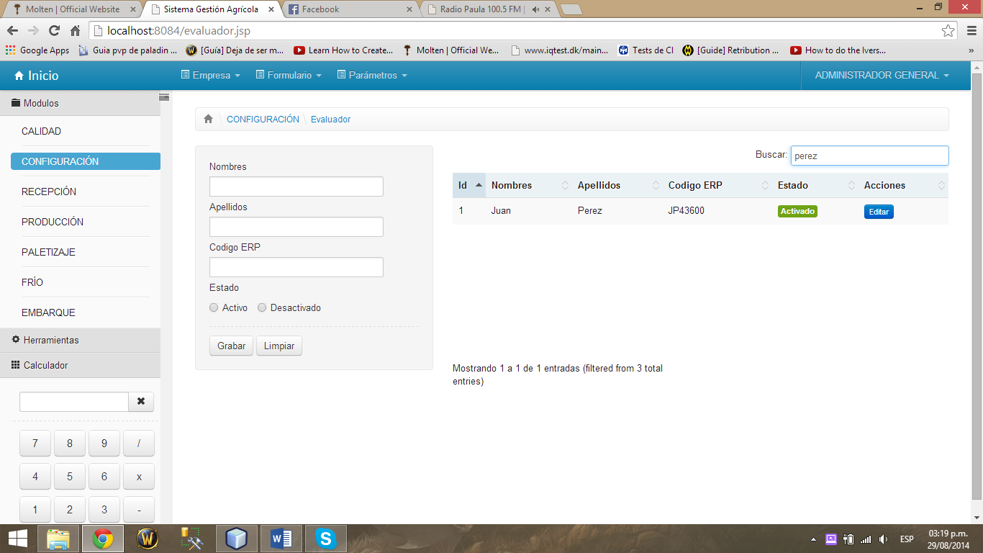

### **Opción Lote**

En esta opción el usuario podrá registrar, editar y buscar un Lote.

#### Registrar

El usuario podra registrar un LOTE ingresando su **Nombre, Descripcion, Codigo de Control, N° de Hectareas, Centro de Costo, Año de Siembra y Estado**. En las opciones de la derecha podrá seleccionar el **Productor, Patron, Vivero, Sub Sector, Tipo de Cultivo, Edad Cultivo, Edad Cultivo y Variedad** pertenecientes al LOTE. Luego selecciona **Grabar** para guardar los datos o selecciona **Limpiar** si desea volver a realizar la operación.

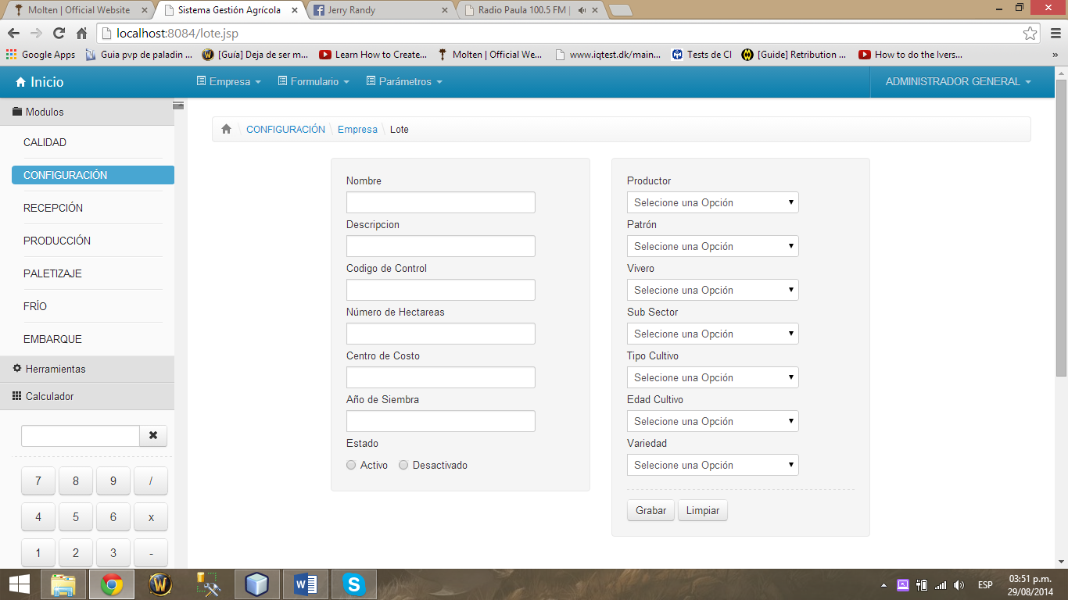

#### Editar

En la parte inferior se listaran los lotes registrados. Para editar un LOTE el usuario deberá seleccionar la opción **Editar**  en el encabezado de Acciones.

El sistema cargara los atributos del LOTE seleccionado, el usuario realiza los cambios convenientes y luego selecciona **Grabar** para guardarlos.

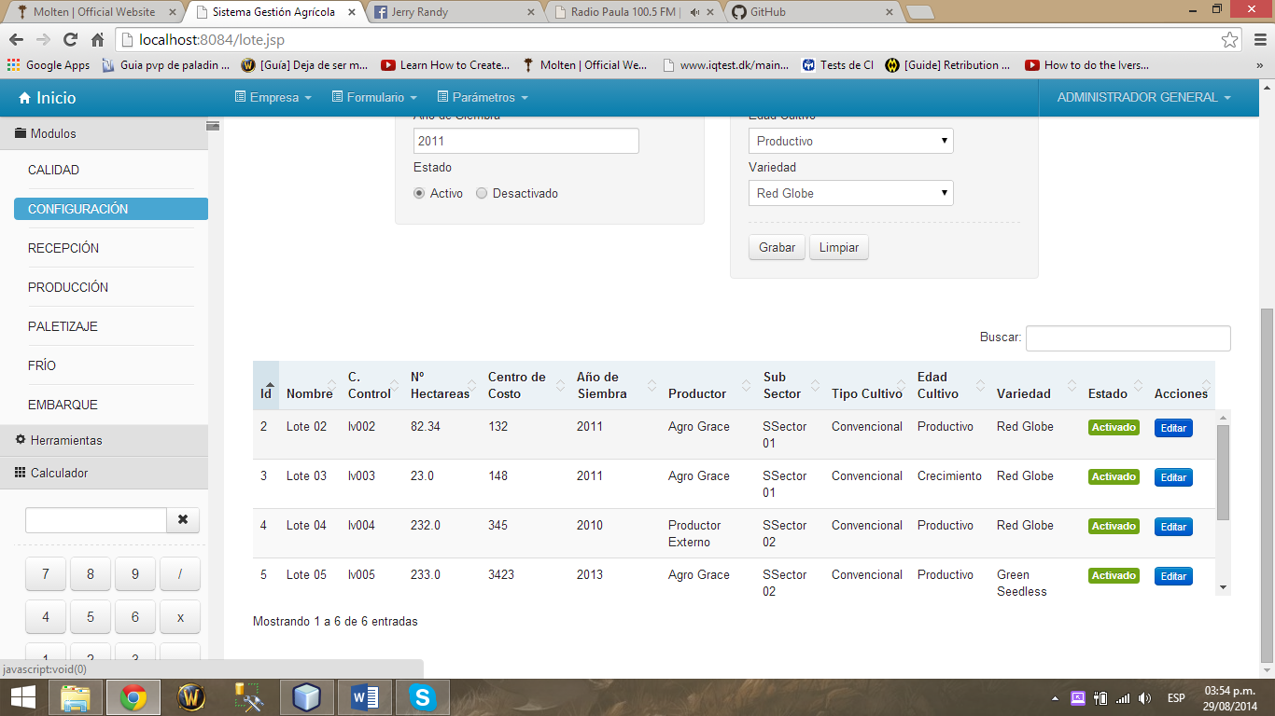

#### Buscar

El usuario podrá realizar búsquedas por cualquiera de los parámetros que aparecen en la lista ya sea **Id, Nombre, C. Control, N° Hectareas, Centro de Costo, Año de Siembra, Productor, Sub Sector, Tipo Cultivo, Edad Cultivo y Variedad**. Los resultados de la búsqueda se muestran conforme se vayan escribiendo los datos.

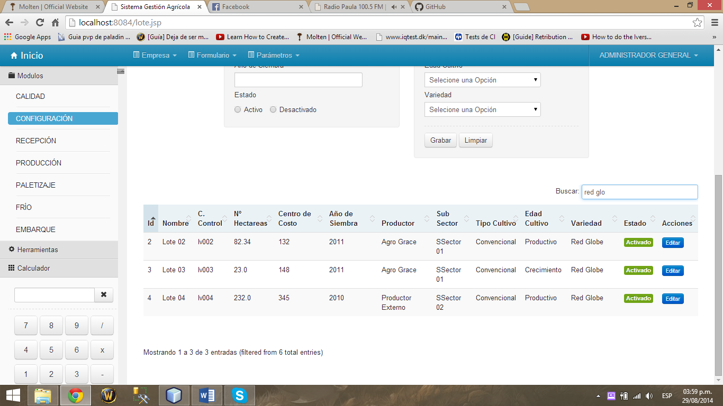

### **Opción Patrón**

En esta opción el usuario podrá registrar, editar y buscar un Patron.

#### Registrar

El usuario podrá registrar un Patron ingresando sus **Nombre, Descripcion, Codigo de Control y Estado**. Selecciona **Grabar** para guardar los datos o selecciona **Limpiar** si desea volver a realizar la operación.

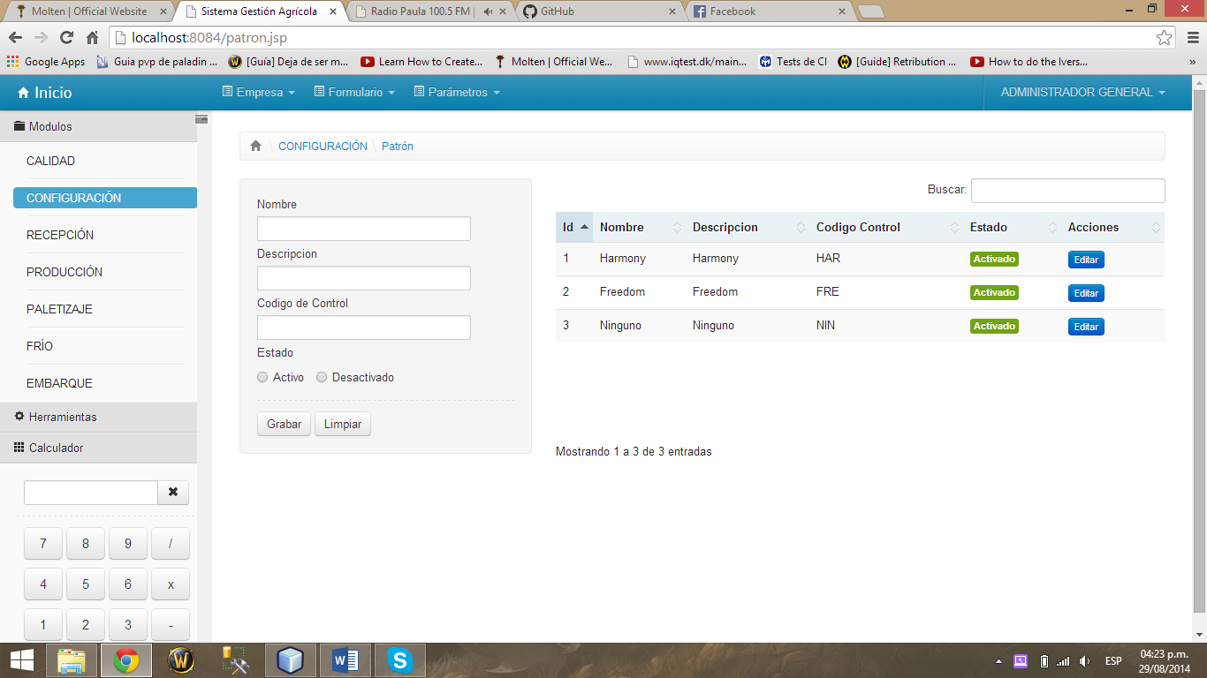

#### Editar

Para editar un PATRON selecciona la opción **Editar**  en el encabezado de Acciones.

El sistema cargará automáticamente los atributos del PATRON, el usuario realiza los cambios convenientes y luego selecciona **Grabar** para guardar los cambios.

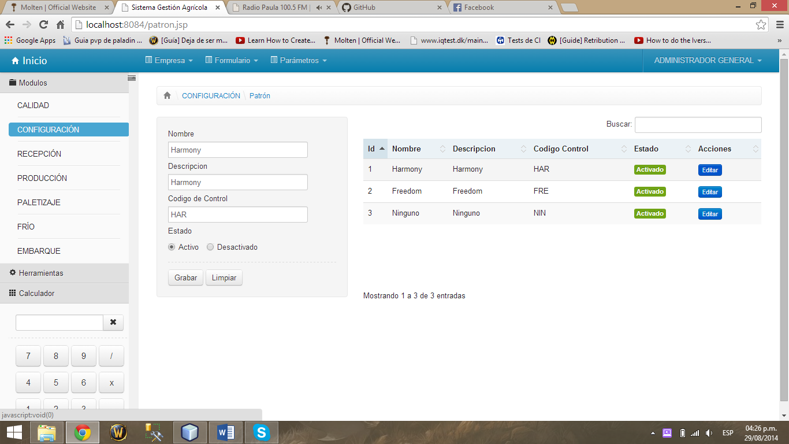

#### Buscar

El usuario podrá realizar búsquedas por cualquiera de los parámetros que aparecen en la lista ya sea **Id, Nombres, Descripción y Código de Control**. Los resultados de la búsqueda se muestran conforme se vayan escribiendo los datos.

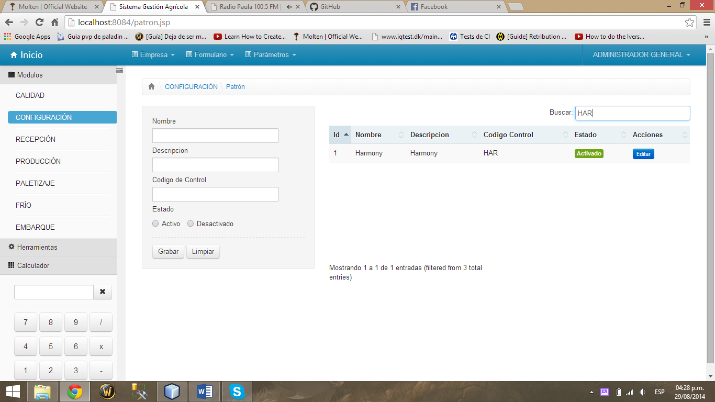

### **Opción Productor**

En esta opción el usuario podrá registrar, editar y buscar un Productor.

#### Registrar

El usuario podra registrar un PRODUCTOR ingresando su **Nombre, Codigo ERP, Codigo de Control y Estado**. Selecciona **Grabar** para guardar los datos o selecciona **Limpiar** si desea volver a realizar la operación.

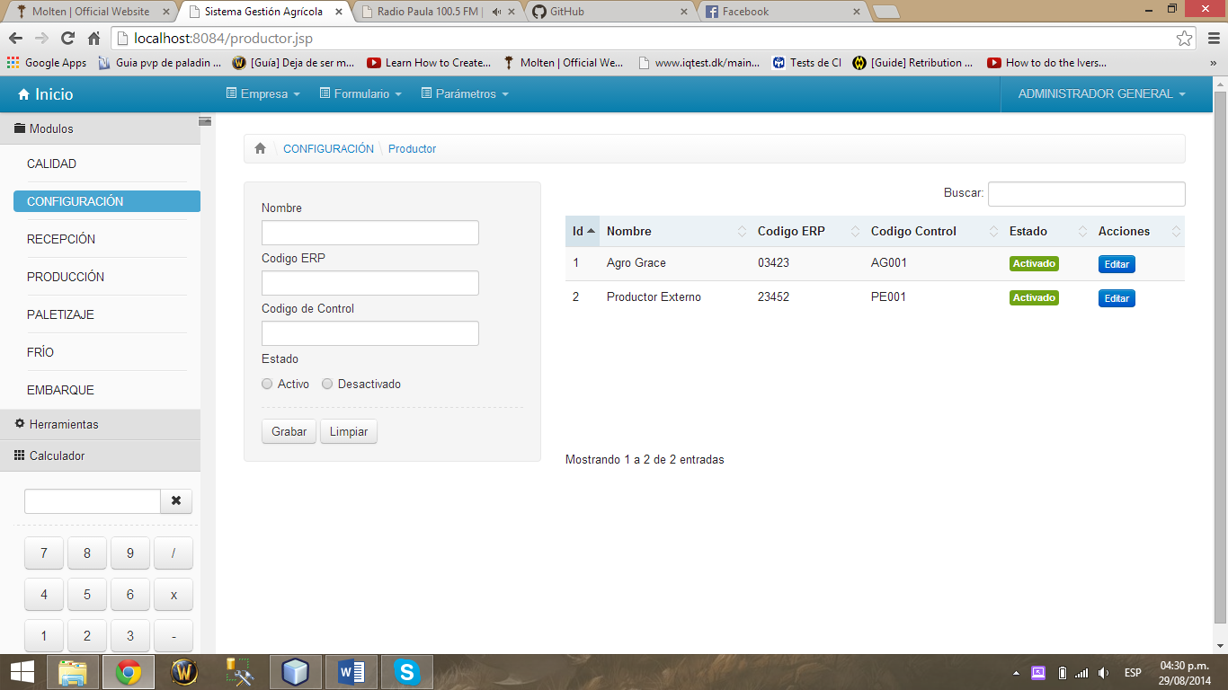

#### Editar

Para editar un PRODUCTOR selecciona la opción **Editar**  en el encabezado de Acciones.

El sistema cargará a la automáticamente los atributos del PRODUCTOR, el usuario realiza los cambios convenientes y luego selecciona **Grabar** para guardar los cambios.

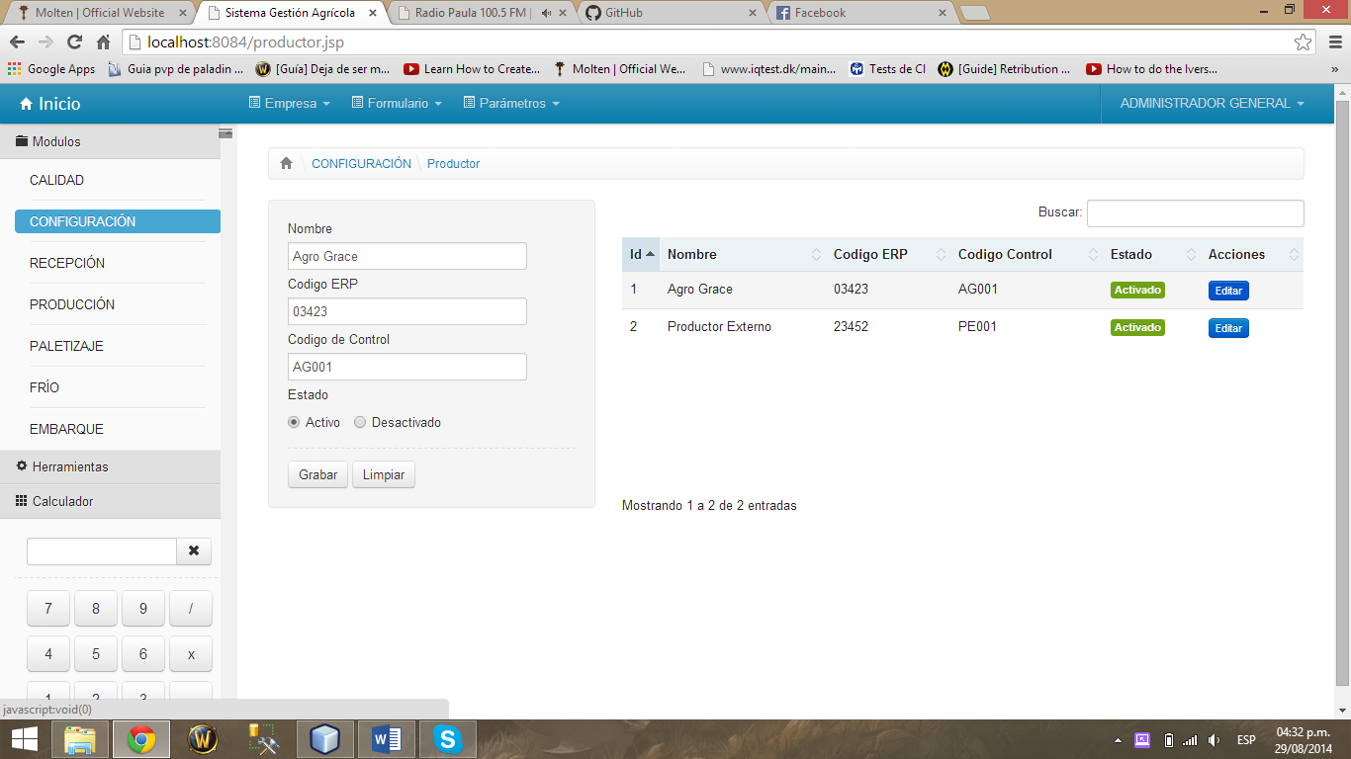

#### Buscar

El usuario podrá realizar búsquedas por cualquiera de los parámetros que aparecen en la lista ya sea **Id, Nombres, Código ERP y Código de Control**. Los resultados de la búsqueda se muestran conforme se vayan escribiendo los datos.

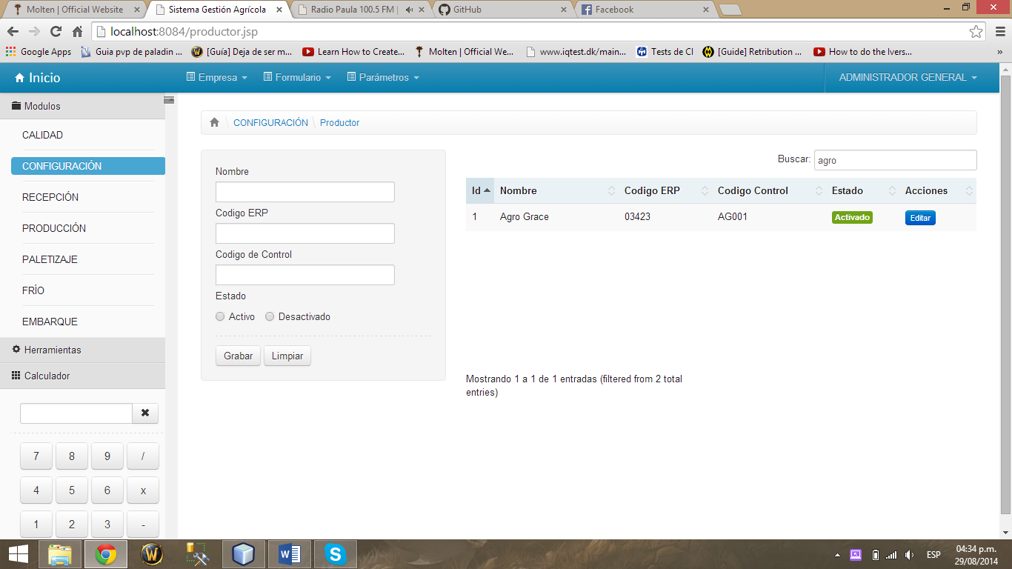

### **Opción Sector**

En esta opción el usuario podrá registrar, editar y buscar un Sector.

#### Registrar

El usuario podra registrar un SECTOR ingresando su **Nombre, Descripcion, Codigo de Control y Estado**. Selecciona **Grabar** para guardar los datos o selecciona **Limpiar** si desea volver a realizar la operación.

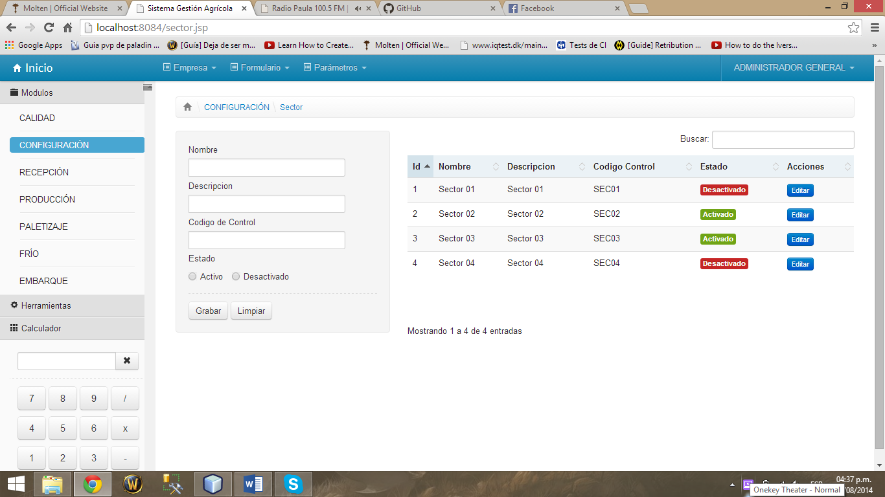

#### Editar

Para editar un SECTOR selecciona la opción **Editar**  en el encabezado de Acciones.

El sistema cargará automáticamente los atributos del SECTOR, el usuario realiza los cambios convenientes y luego selecciona **Grabar** para guardarlos.

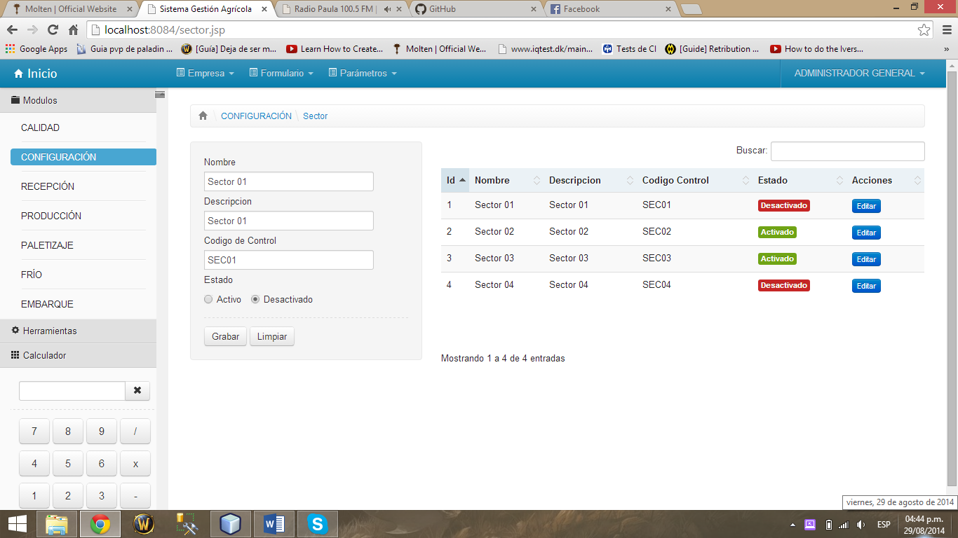

#### Buscar

El usuario podrá realizar búsquedas por cualquiera de los parámetros que aparecen en la lista ya sea **Id, Nombre, Descripción y Código de Control**. Los resultados de la búsqueda se muestran conforme se vayan escribiendo los datos.

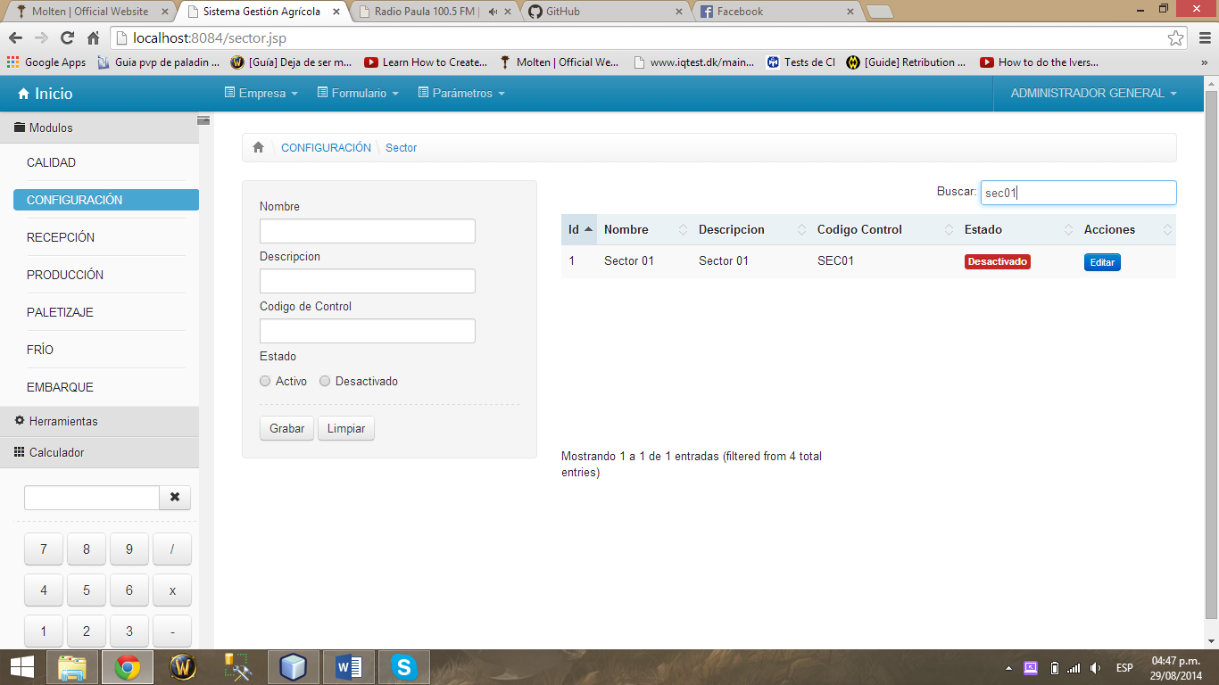

### **Opción Sub Sector**

En esta opción el usuario podrá registrar, editar y buscar un Sub Sector.

#### Registrar

El usuario podra registrar un SUB SECTOR ingresando su **Nombre, Descripcion, Codigo de Control, Growe SENASA, Cultivo y Estado**. Selecciona **Grabar** para guardar los datos o selecciona **Limpiar** si desea volver a realizar la operación.

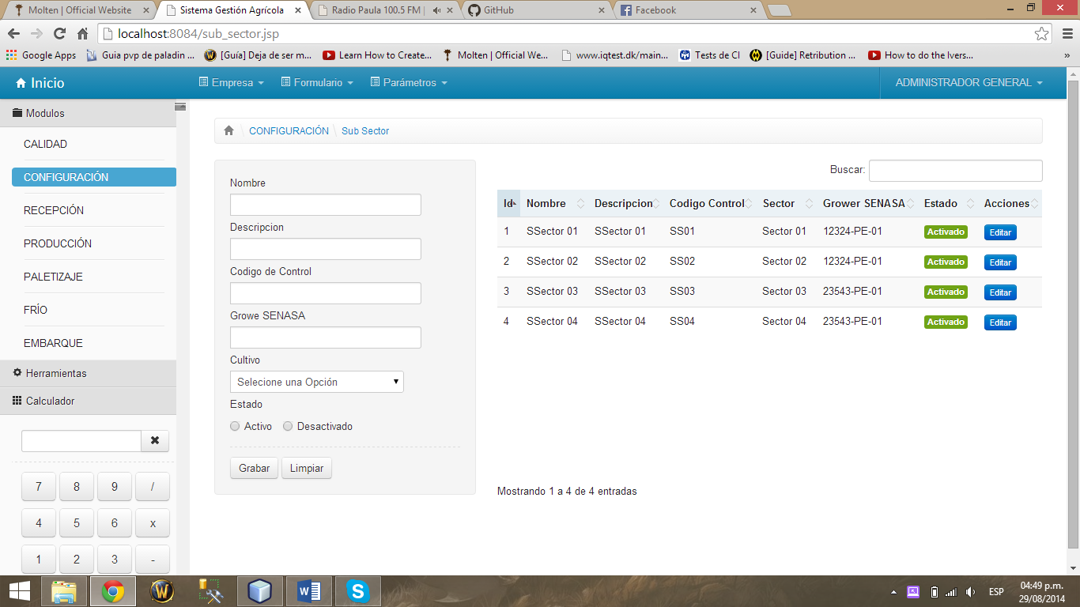

#### Editar

Para editar un SUB SECTOR selecciona la opción **Editar**  en el encabezado de Acciones.

El sistema cargará automáticamente los atributos del SUB SECTOR, el usuario realiza los cambios convenientes y luego selecciona **Grabar** para guardar los cambios.

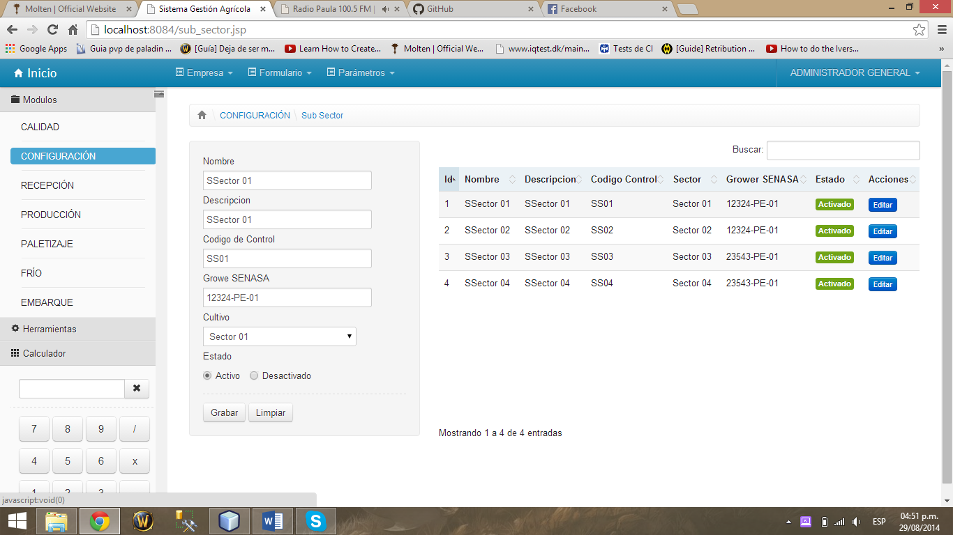

#### Buscar

El usuario podrá realizar búsquedas por cualquiera de los parámetros que aparecen en la lista ya sea **Id, Nombre, Descripción, Código de Control, Sector y Grower SENASA**. Los resultados de la búsqueda se muestran conforme se vayan escribiendo los datos.

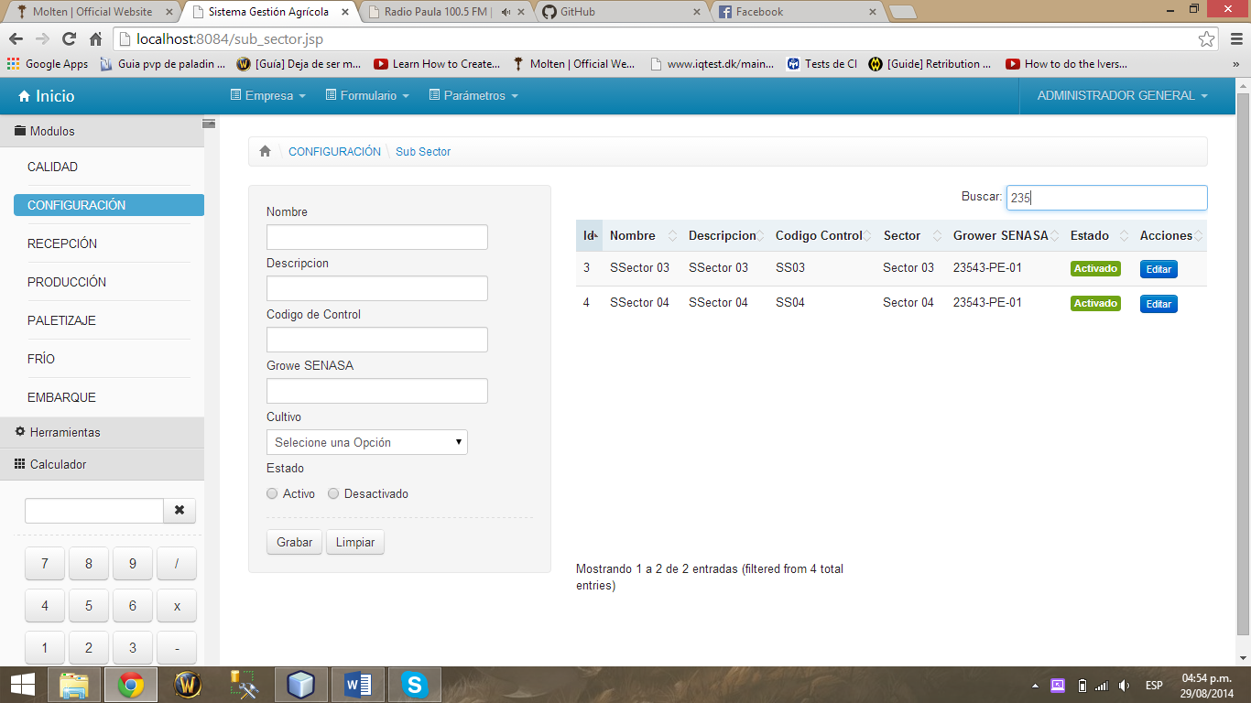

### **Opción Tipo Cultivo**

En esta opción el usuario podrá registrar, editar y buscar un Tipo Cultivo.

#### Registrar

El usuario podrá registrar un TIPO CULTIVO ingresando su **Nombre, Descripcion, Codigo de Control, y Estado**. Selecciona **Grabar** para guardar los datos o selecciona **Limpiar** si desea volver a realizar la operación.

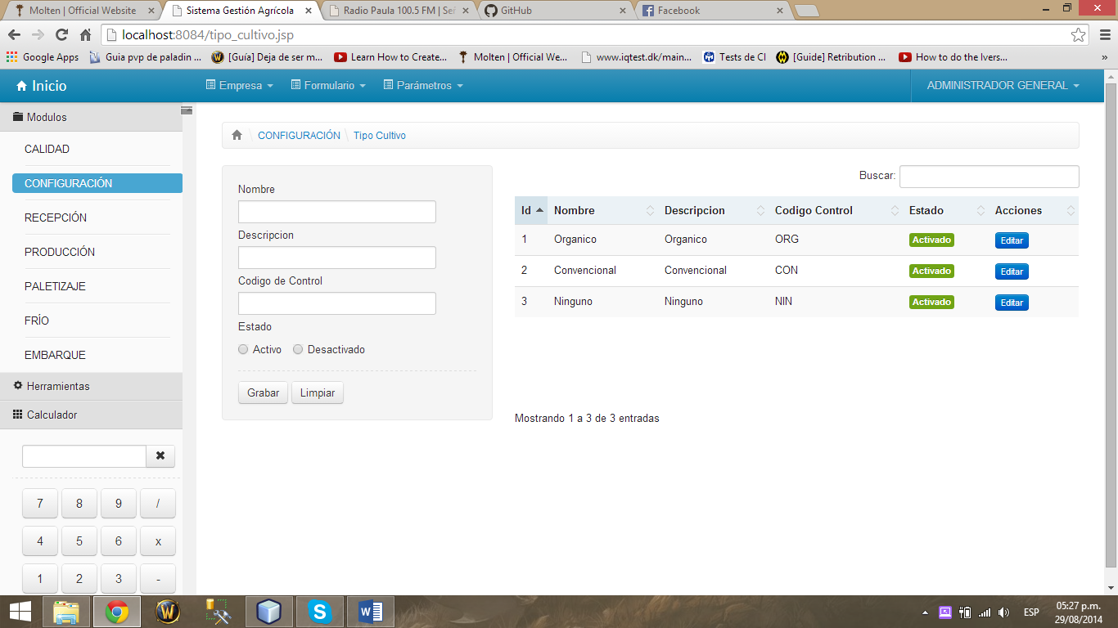

#### Editar

Para editar un TIPO CULTIVO selecciona la opción **Editar**  en el encabezado de Acciones.

El sistema cargará automáticamente los atributos del TIPO CULTIVO, el usuario realiza los cambios convenientes y luego selecciona **Grabar** para guardarlos.

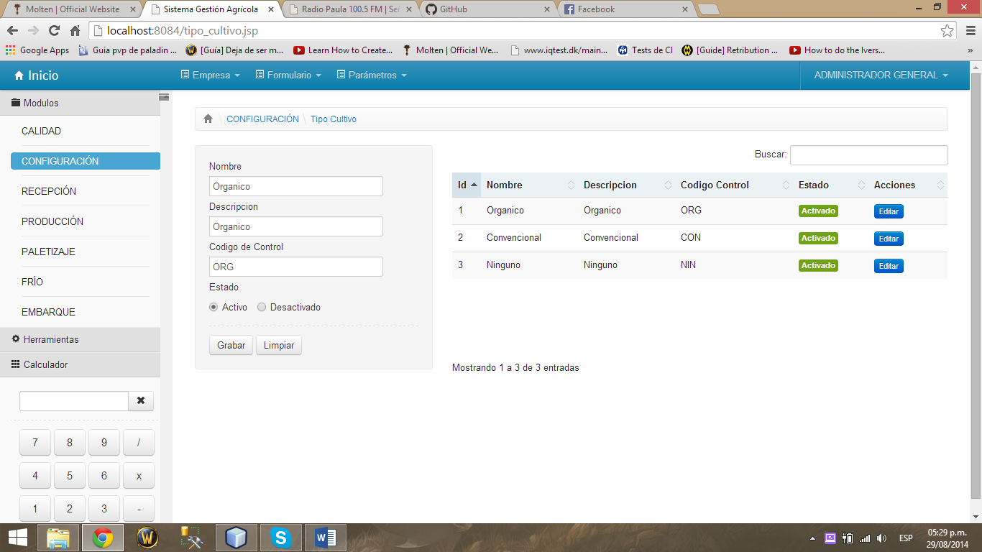

#### Buscar

El usuario podrá realizar búsquedas por cualquiera de los parámetros que aparecen en la lista ya sea **Id, Nombre, Descripción y Código de Control.** Los resultados de la búsqueda se muestran conforme se vayan escribiendo los datos.

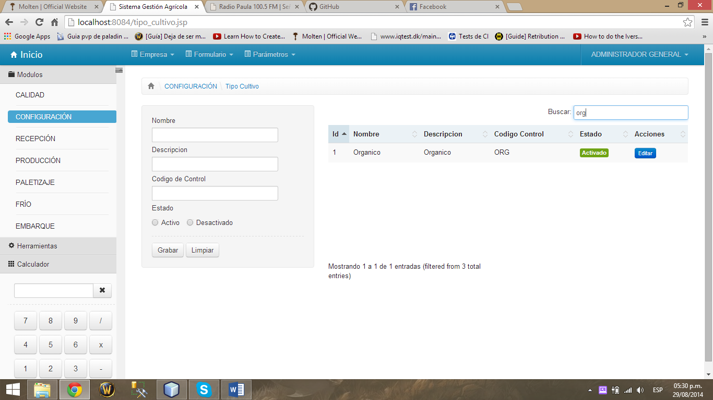

### **Opción Usuarios**

En esta opción el usuario podrá registrar, editar y buscar otros tipos de usuarios.

#### Registrar Usuario

Para registrar otros usuarios primero se deberá ingresar su información personal indicando sus **Nombres, Apellidos, Correo Electrónico, Teléfono, Celular, Fecha de Nacimiento y una Imagen.** Luego selecciona **Siguiente** para asignar su **Información Empresarial** indicando el **Usuario, Código ERP y Estado.** Se finaliza la operación seleccionando **Aceptar.**

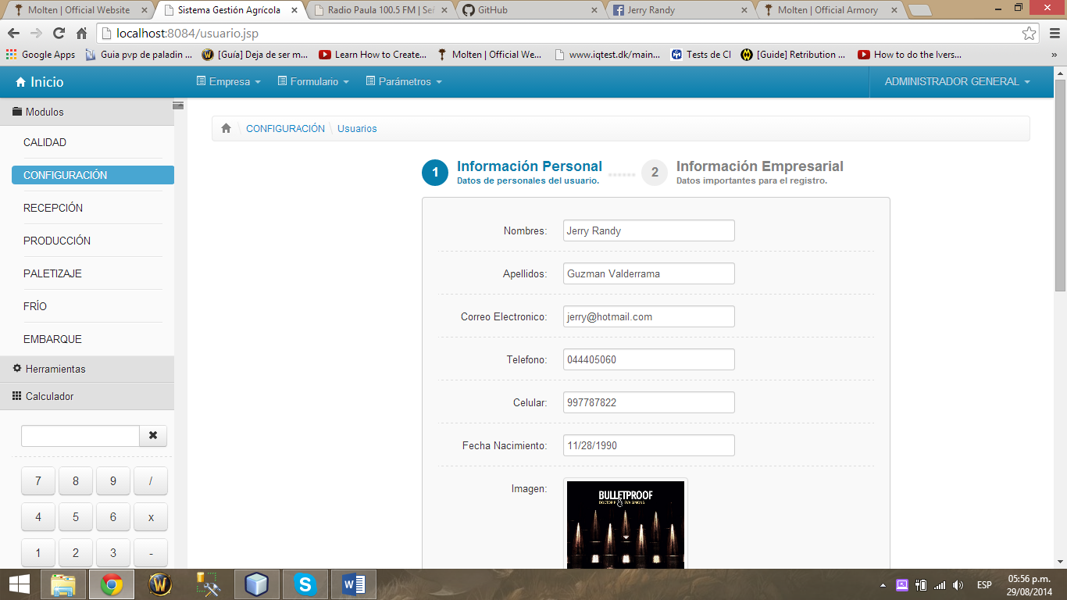

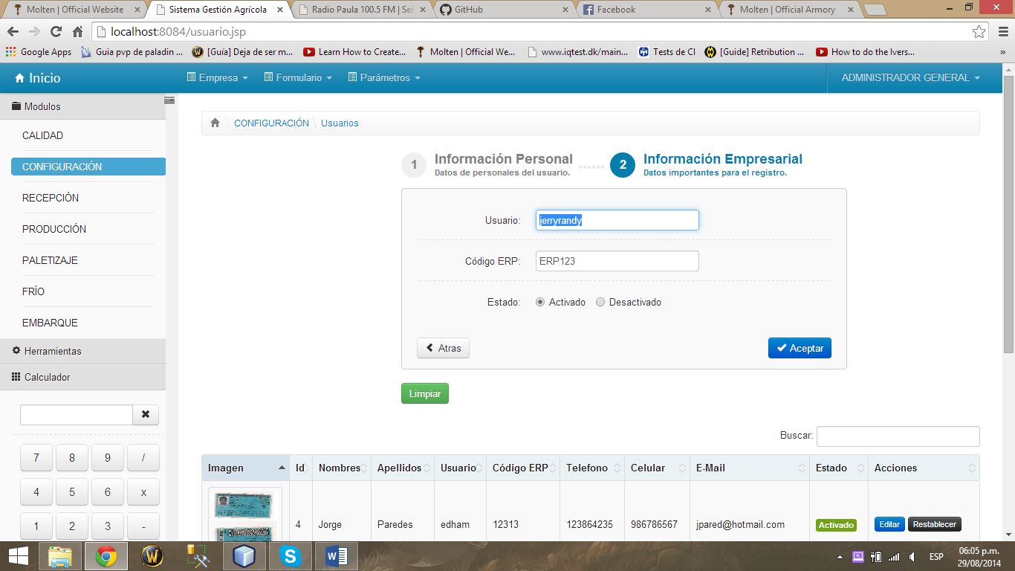

#### Editar

Para editar un USUARIO se selecciona la opción **Editar**  en el encabezado de Acciones.

El sistema cargará automáticamente los atributos del USUARIO, el usuario realiza los cambios convenientes y luego selecciona **Grabar** para guardarlos.

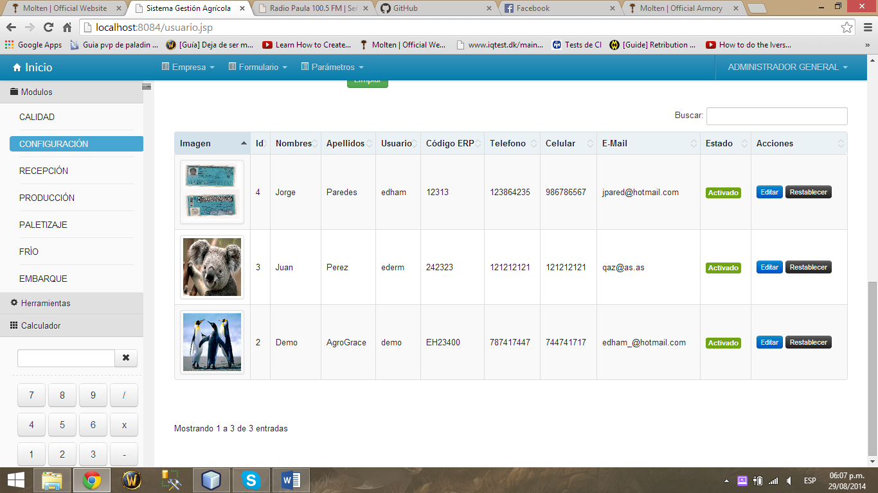

#### Buscar

El usuario podrá realizar búsquedas por cualquiera de los parámetros que aparecen en la lista ya sea **Id, Nombres, Apellidos, Usuario, Codigo ERP, Telefono, Celular y Email.** Los resultados de la búsqueda se muestran conforme se vayan escribiendo los datos.

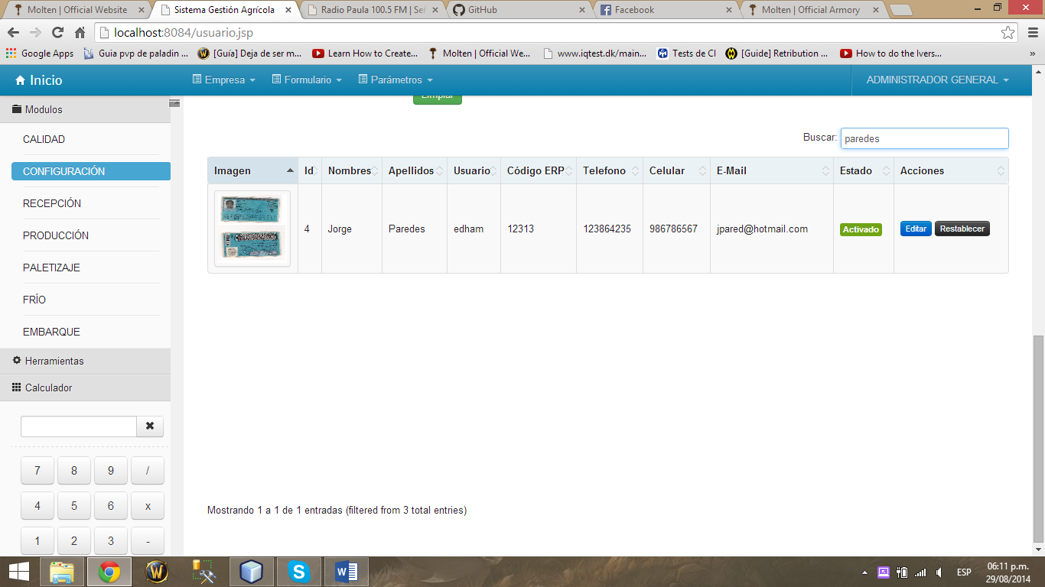

#### Reestablecer Contraseña

Para asignar la contraseña por defecto se deberá seleccionar la opción **Reestablecer** en el encabezado de acciones.

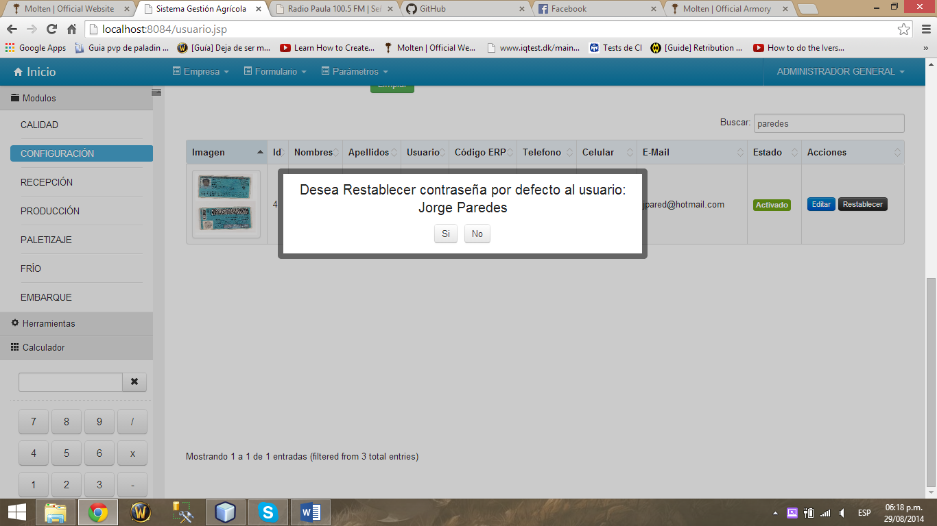

### **Opción Variedad**

En esta opción el usuario podrá registrar, editar y buscar una Variedad.

#### Registrar

El usuario podra registrar un VARIEDAD ingresando su **Nombre, Descripcion, Codigo de Control, Cultivo y Estado**. Selecciona **Grabar** para guardar los datos o selecciona **Limpiar** si desea volver a realizar la operación.

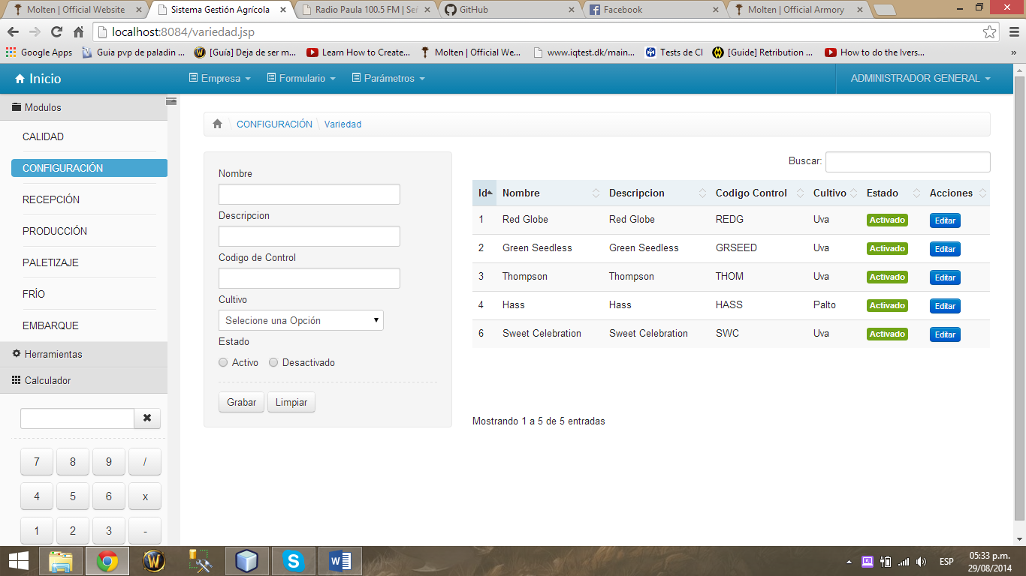

#### Editar

Para editar un VARIEDAD selecciona la opción **Editar**  en el encabezado de Acciones.

El sistema cargará automáticamente los atributos del VARIEDAD, el usuario realiza los cambios convenientes y luego selecciona **Grabar** para guardar los cambios.

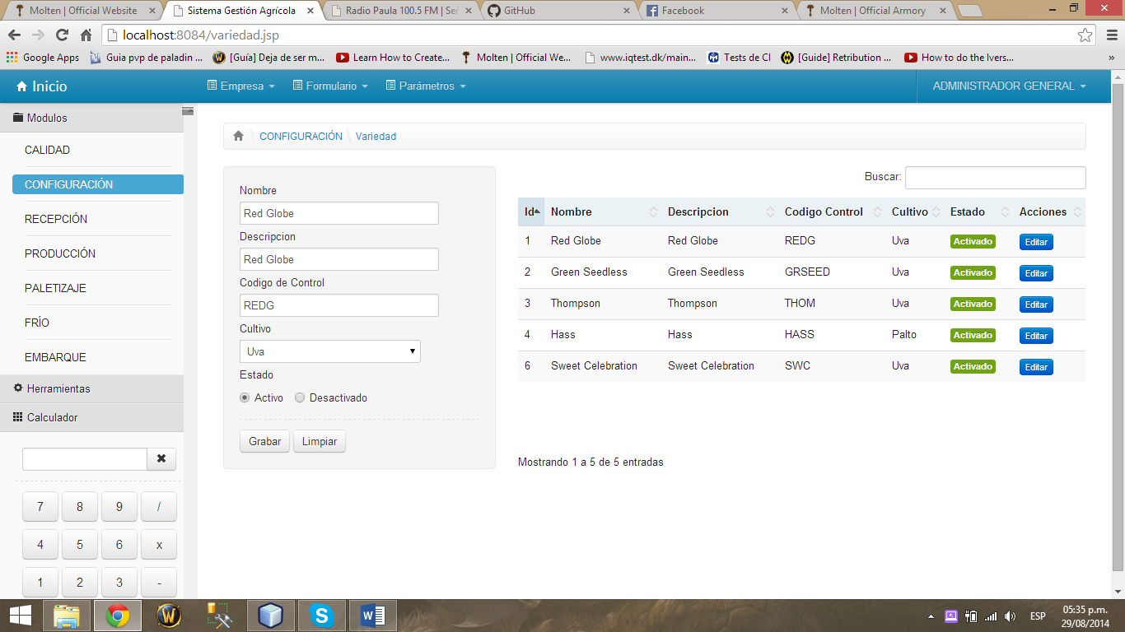

#### Buscar

El usuario podrá realizar búsquedas por cualquiera de los parámetros que aparecen en la lista ya sea **Id, Nombre, Descripción, Código de Control y Cultivo.** Los resultados de la búsqueda se muestran conforme se vayan escribiendo los datos.

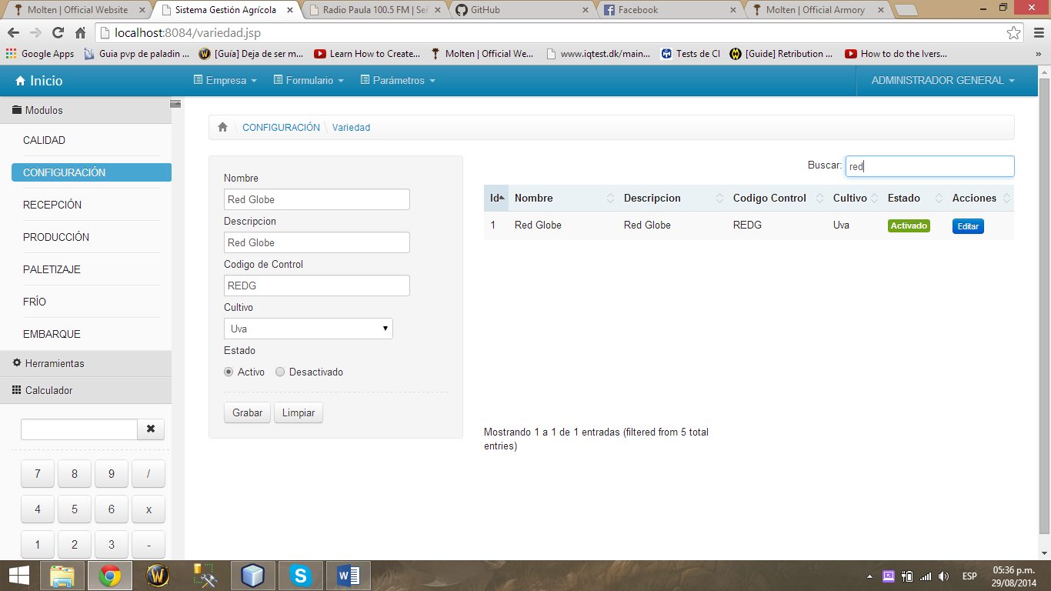

### **Opción Vivero**

En esta opción el usuario podrá registrar, editar y buscar un Vivero.

#### Registrar

El usuario podra registrar un VIVERO ingresando su **Nombre, Descripcion, Codigo de Control, Cultivo y Estado**. Selecciona **Grabar** para guardar los datos o selecciona **Limpiar** si desea volver a realizar la operación.

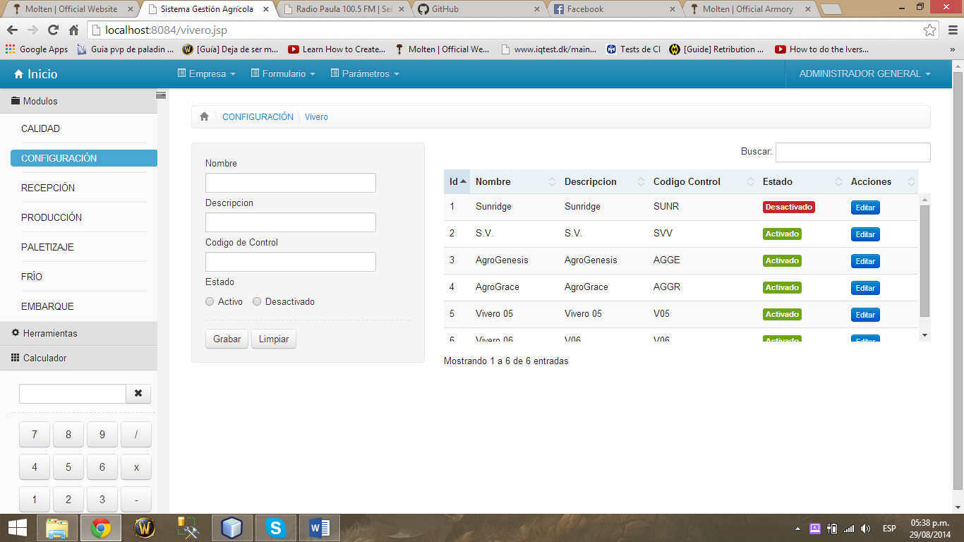

#### Editar

Para editar un VIVERO selecciona la opción **Editar**  en el encabezado de Acciones.

El sistema cargará automáticamente los atributos del VIVERO, el usuario realiza los cambios convenientes y luego selecciona **Grabar** para guardar los cambios.

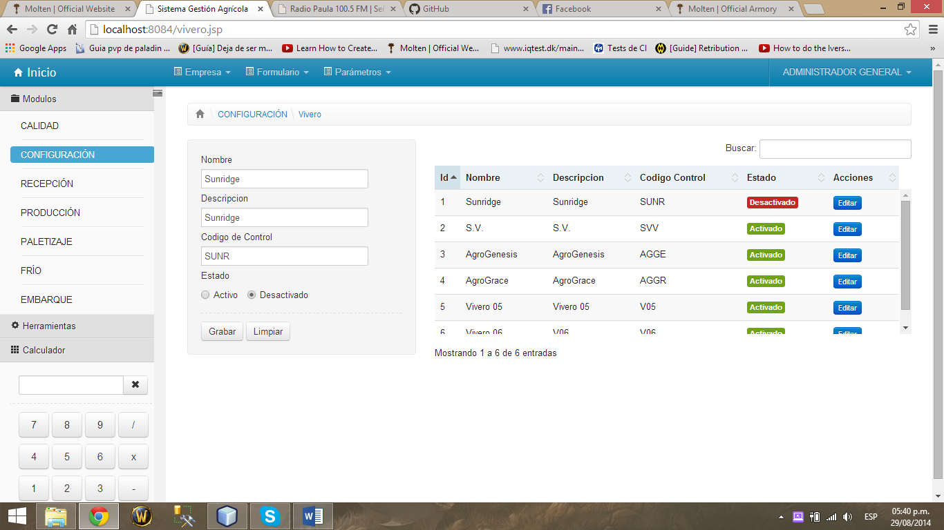

#### Buscar

El usuario podrá realizar búsquedas por cualquiera de los parámetros que aparecen en la lista ya sea **Id, Nombre, Descripción y Código de Control.** Los resultados de la búsqueda se muestran conforme se vayan escribiendo los datos.

